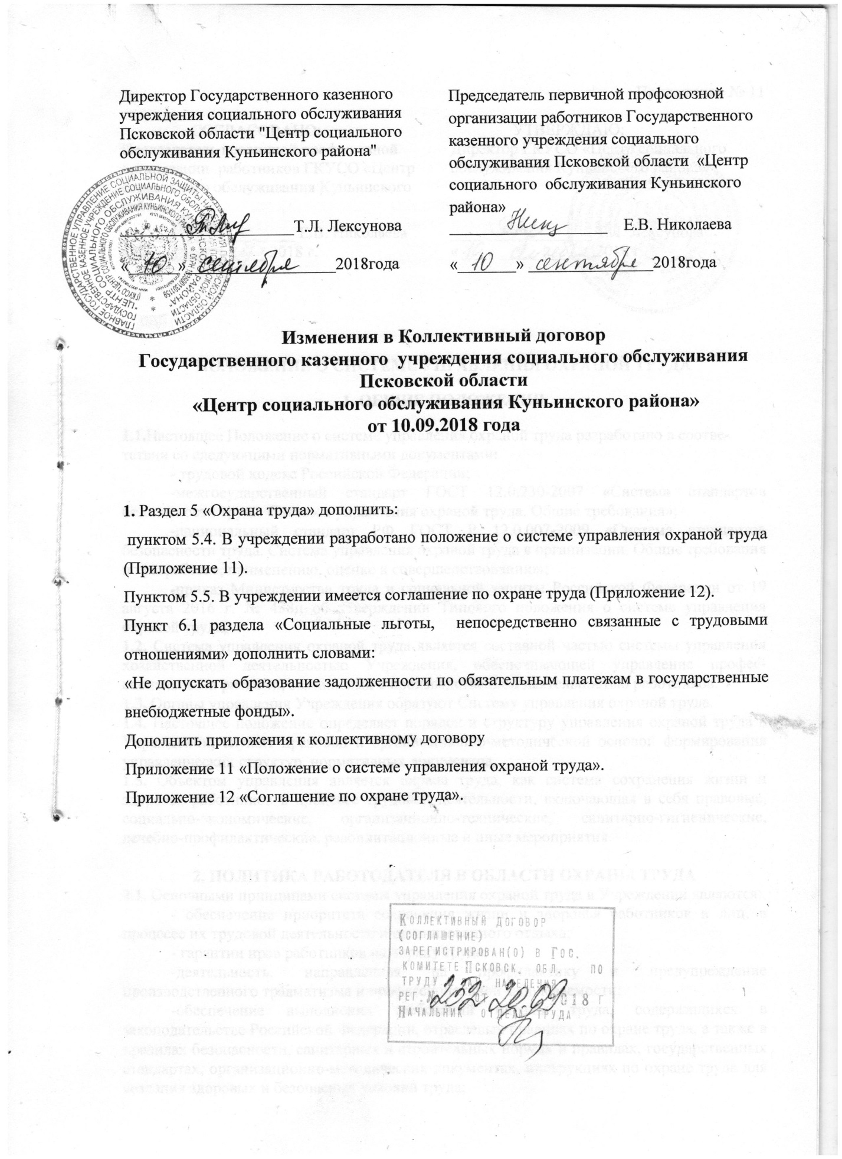

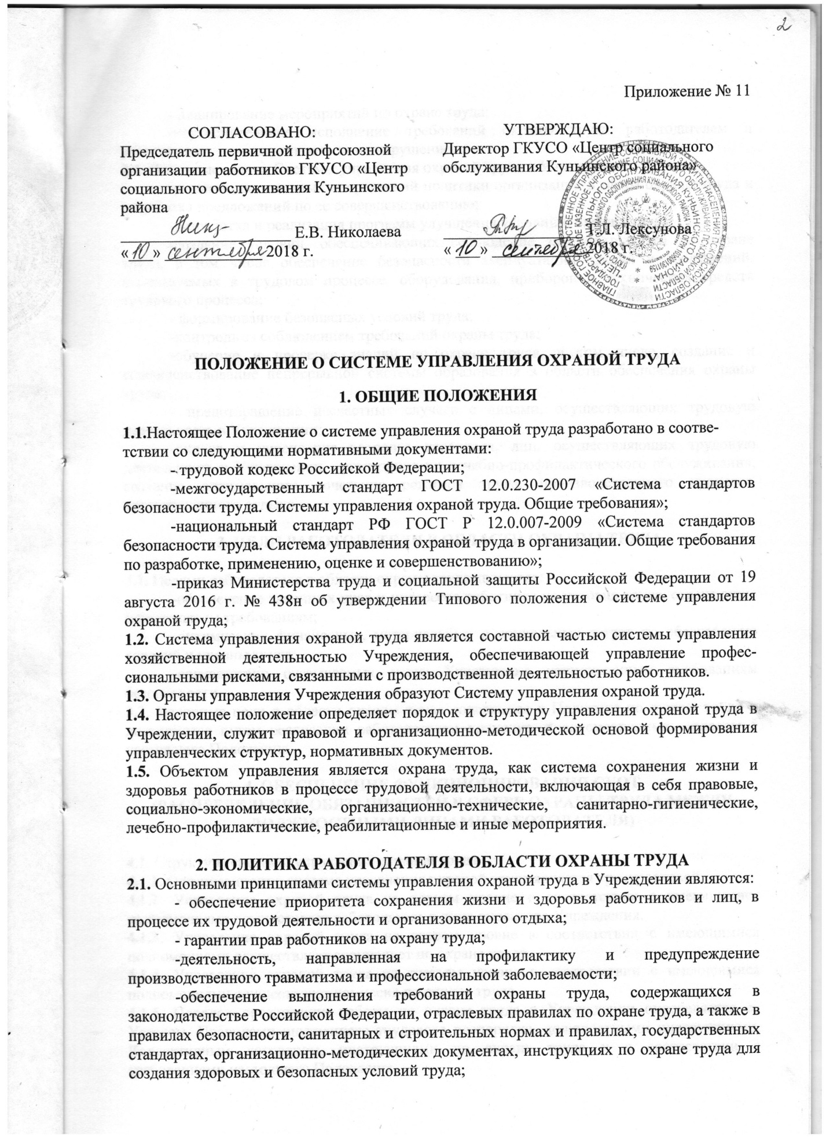

- планирование мероприятий по охране труда;
-неукоснительное исполнение требований охраны труда работодателем и работниками, ответственность за их нарушение.
2.2. Основные задачи Системы управления охраной труда в Учреждении:
-реализация основных направлений политики организации в сфере охраны труда и выработка предложений по ее совершенствованию;
-разработка и реализация программ улучшения условий и охраны труда;
-создание условий, обеспечивающих соблюдение законодательства по охране труда, в том числе обеспечение безопасности эксплуатации зданий и сооружений, используемых в трудовом процессе, оборудования, приборов и технических средств трудового процесса;
- формирование безопасных условий труда;
-контроль за соблюдением требований охраны труда;
-обучение и проверка знаний по охране труда, в том числе, создание и совершенствование непрерывной системы образования в области обеспечения охраны труда;
- предотвращение несчастных случаев с лицами, осуществляющих трудовую деятельность в Учреждении;
-охрана и укрепление здоровья персонала, лиц, осуществляющих трудовую деятельность в Учреждении, организация их лечебно-профилактического обслуживания, создание оптимального сочетания режимов труда, производственного процесса, организованного отдыха.

3. ЦЕЛИ РАБОТОДАТЕЛЯ В ОБЛАСТИ ОХРАНЫ ТРУДА

3.1. Целями работодателя в области охраны труда являются:
-обеспечение законных прав и интересов работника на условия труда, отвечающие нормативным требованиям;
-оптимизация финансовых, материальных и социальных затрат по обеспечению условий и охраны труда;
-соответствие оказываемых услуг Учреждения установленным требованиям безопасности.
3.2. Основные цели в области охраны труда содержатся в Политике по охране труда и достигаются путем реализации работодателем процедур, предусмотренных разделом 5 настоящего Положения.

4. ОБЕСПЕЧЕНИЕ ФУНКЦИОНИРОВАНИЯ СУОТ
(РАСПРЕДЕЛЕНИЕ ОБЯЗАННОСТЕЙ В СФЕРЕ ОХРАНЫ ТРУДА МЕЖДУ ДОЛЖНОСТНЫМИ ЛИЦАМИ РАБОТОДАТЕЛЯ)

4.1. Структура системы управления охраной труда.
4.1.1. Организационно система управления охраной труда является трехуровневой.
4.1.2. Управление охраной труда на первом уровне в соответствии с имеющимися полномочиями осуществляет работодатель в лице директора Учреждения.
4.1.3. Управление охраной труда на втором уровне в соответствии с имеющимися полномочиями осуществляет специалист по охране труда.
4.1.4. Управление охраной труда на третьем уровне в соответствии с имеющимися полномочиями осуществляет комиссия по охране труда.
4.1.5. Порядок организации работы по охране труда в Учреждении определяется ее Уставом, Правилами внутреннего трудового распорядка, должностными инструкциями, Коллективным договором, инструкциями по охране труда и в соответствии с требованиями настоящего Положения.
4.2. Функции директора Учреждения при осуществлении управления охраной труда
4.2.1. Директор Учреждения в порядке, установленном законодательством:
- осуществляет общее управление охраной труда в Учреждении;
-обеспечивает соблюдение действующего трудового законодательства, выполнение постановлений и распоряжений вышестоящих органов, нормативных (правовых) документов по вопросам охраны труда, предписаний органов государственного надзора и контроля, решений трудового коллектива, коллективного договора в части охраны труда;
-организует работу по созданию и обеспечению условий работы в соответствии с действующим законодательством о труде, межотраслевыми и ведомственными нормативными документами и иными локальными актами по охране труда и Уставом Учреждения;
-обеспечивает безопасную эксплуатацию зданий и сооружений, инженерно-технических коммуникаций, оборудования и принимает меры по приведению их в соответствие с действующими стандартами, правилами и нормами по охране труда. Своевременно организует осмотры и ремонт зданий (помещений);
-утверждает должностные обязанности по обеспечению охраны труда и документацию по охране труда для работников Учреждения;
-обеспечивает разработку и реализацию планов мероприятий по охране труда, целевых программ по охране труда;
-принимает меры по внедрению предложений коллектива, направленных на дальнейшее улучшение и оздоровление условий работы;
- выносит на обсуждение производственных совещаний и собраний трудового коллектива вопросы организации работы по охране труда;
-отчитывается на собраниях трудового коллектива о состоянии охраны труда, выполнении мероприятий по улучшению условий труда, а также принимаемых мерах по устранению выявленных недостатков;
-обеспечивает финансирование мероприятий по охране труда, организует обеспечение работников Учреждения спецодеждой, спецобувью и другими средствами индивидуальной защиты в соответствии с действующими типовыми нормами и инструкциями;
-осуществляет поощрение работников Учреждения за активную работу по созданию и обеспечению здоровых и безопасных условий труда;
-осуществляет привлечение к дисциплинарной ответственности лиц, виновных в нарушении законодательства о труде, правил и норм по охране труда;
-проводит профилактическую работу по предупреждению травматизма и снижению заболеваемости работников, лиц, проходящих производственную практику;
- контролирует своевременное проведение периодических и предварительные медицинские осмотры;
-обеспечивает выполнение требований действующих нормативных документов по охране труда, предписаний органов управления, государственного надзора и технической инспекции труда;
-обеспечивает необходимые условия для проведения своевременного и объективного расследования несчастных случаев на производстве в соответствии с действующим законодательством;
-утверждает по согласованию с профессиональным комитетом инструкции по охране труда;
- проводит инструктаж на рабочем месте работникам Учреждения;
- обеспечивает нагрузку работающих с учетом их психофизических возможностей, организует оптимальные режимы труда и отдыха;
-останавливает производственную деятельность при наличии угрозы для здоровья работников, задействованных в ней;
-обеспечивает оплату больничных листов нетрудоспособности;
-несет персональную ответственность за обеспечение здоровых и безопасных условий труда в Учреждении.
4.3. Специалист по охране труда
4.3.1. Специалист по охране труда подчиняется непосредственно директору Учреждения.
4.3.2. Специалист по охране труда осуществляет свою деятельность во взаимодействии с комиссией по охране труда.
4.3.3. Специалист по охране труда в своей деятельности руководствуется законами и иными нормативными правовыми актами об охране, соглашениями (отраслевым), коллективным договором, соглашением по охране труда, другими локальными нормативными правовыми актами Учреждения.
4.3.4. Основными задачами специалиста по охране труда являются:
-организация работы по обеспечению выполнения работниками требований охраны труда;
-контроль за соблюдением работниками законов и иных нормативных правовых актов об охране труда, коллективного договора, соглашения по охране труда, других локальных нормативных правовых актов Учреждения;
-организация профилактической работы по предупреждению производственного травматизма, профессиональных заболеваний и заболеваний, обусловленных производственными факторами, а также работы по улучшению условий труда;
-оказывает методическую консультацию при осуществлении разработке новых и пересмотре устаревших инструкций по охране труда;
- осуществляет контроль за выдачей работникам, спецодежды, спецобуви и других необходимых средств индивидуальной защиты;
-контроль за своевременным обеспечением работающих смывающими средствами в соответствии с установленными нормами;
-контроль за своевременным проведением специальной оценки условий труда, паспортизации санитарно-технического состояния условий труда, разработкой и выполнением по их результатам мероприятий по приведению условий и охраны труда в соответствие с нормативными требованиями;
-изучение и распространение передового опыта по охране труда, пропаганда вопросов охраны труда.
4.3.5. Для выполнения поставленных задач на специалиста по охране труда возлагаются следующие функции:
-учет и анализ состояния и причин производственного травматизма, профессиональных заболеваний и заболеваний, обусловленных производственными факторами;
-организация проведения специальной оценки условий труда, контроль за ее проведением;
-проведение проверок, обследований технического состояния зданий, сооружений, оборудования, машин на соответствие требованиям охраны труда;
-разработка программ по улучшению условий и охраны труда, предупреждению производственного травматизма, профессиональных заболеваний, заболеваний, обусловленных производственными факторами; оказание организационно-методической помощи по выполнению запланированных мероприятий;
-участие в составлении разделов коллективного договора, касающихся условий и охраны труда;
-участие в работе по составлению списков должностей, в соответствии с которыми работники должны проходить обязательные предварительные и периодические медицинские осмотры;
-участие в работе комиссии по расследованию несчастных случаев;
-оформление и хранение документов, касающихся требований охраны труда, в соответствии с установленными сроками;
-участие в подготовке документов для назначения выплат по страхованию в связи с несчастными случаями на производстве или профессиональными заболеваниями;
-составление отчетности по охране и условиям труда;
-разработка программ обучения по охране труда;
-проведение вводного инструктажа по охране труда со всеми лицами, поступающими на работу, командированными, проходящими производственную практику;
-контроль за обеспечением и правильным применением средств индивидуальной защиты;
-организация своевременного обучения по охране труда работников Учреждения, в том числе директора, участие в работе комиссий по проверке знаний требований охраны труда;
-обеспечение работников инструкциями по охране труда , наглядными пособиями и учебными материалами по охране труда;
-организация совещаний по охране труда;
-доведение до сведения работников действующих законов и иных нормативных правовых актов об охране труда Российской Федерации, коллективного договора, соглашения по охране труда в Учреждении;
-контроль за выполнением мероприятий, предусмотренных программами, планами по улучшению условий и охраны труда, разделом коллективного договора, касающимся вопросов охраны труда, соглашением по охране труда, а также за принятием мер по устранению причин, вызвавших несчастный случай на производстве, выполнением предписаний органов государственного надзора и контроля за соблюдением требований охраны труда, других мероприятий по созданию безопасных условий труда;
-контроль за организацией хранения, выдачи, стирки, химической чистки, сушки, обезжиривания и ремонта специальной одежды, специальной обуви и других средств индивидуальной и коллективной защиты;
-контроль за правильным расходованием средств, выделенных на выполнение мероприятий по улучшению условий и охраны труда;
-контроль за использованием труда женщин и лиц моложе 18 лет в соответствии с законодательством Российской Федерации;
-рассмотрение писем, заявлений, жалоб работников, касающихся вопросов условий и охраны труда, подготовка предложений директору Учреждения по устранению выявленных недостатков.
4.4. Комиссия по охране труда
4.4.1. Комиссия по охране труда (далее — Комиссия) является составной частью Системы управления охраной труда Учреждения.
4.4.2. Работа Комиссии строится на принципах социального партнерства.
4.4.3. Комиссия взаимодействует с государственными органами управления охраной труда, органами федеральной инспекции труда, другими государственными органами надзора и контроля.
4.4.4. Комиссия в своей деятельности руководствуется законами и иными нормативными правовыми актами Российской Федерации, коллективным договором, иными локальными нормативными правовыми актами Учреждения.
4.4.5. Задачами Комиссии являются:
-разработка, на основе предложений членов Комиссии, программы совместных действий Учреждения, профессионального союза по обеспечению требований охраны труда, предупреждению производственного травматизма, профессиональных заболеваний;
-организация проведения проверок состояния условий и охраны труда на рабочих местах, подготовка соответствующих предложений работодателю по решению проблем охраны труда на основе анализа состояния условий и охраны труда, производственного травматизма и профессиональной заболеваемости;
-информирование работников о состоянии условий и охраны труда на рабочих местах, существующем риске повреждения здоровья.
4.4.6. Функциями Комиссии являются:
-Рассмотрение предложений работодателя, работников, профсоюзного комитета для выработки рекомендаций, направленных на улучшение условий и охраны труда работников;
-участие в проведении обследований состояния условий и охраны труда в Учреждении, рассмотрении их результатов и выработке рекомендаций работодателю по устранению выявленных нарушений;
-информирование работников Учреждения о проводимых мероприятиях по улучшению условий и охраны труда, профилактике производственного травматизма, профессиональных заболеваний;
-доведение до сведения работников Учреждения результатов специальной оценки условий труда;
-содействие в организации проведения предварительных при поступлении на работу и периодических медицинских осмотров и соблюдения медицинских рекомендаций при трудоустройстве;
-участие в рассмотрении вопросов финансирования мероприятий по охране труда, обязательного социального страхования от несчастных случаев на производстве и профессиональных заболеваний;
-подготовка и представление работодателю предложений по совершенствованию работ по охране труда и сохранению здоровья работников;
-рассмотрение проектов локальных нормативных правовых актов по охране труда и подготовка предложений по ним работодателю, профсоюзному комитету.
4.5. Организация работ по обеспечению охраны труда
Организация работ по охране труда предусматривает:
-распределение обязанностей и ответственности по охране труда между руководством и персоналом Учреждения;
- участие работников и их представителей в управлении охраной труда;
-обучение и подготовку работников;
-разработку процедур по формированию документации системы управления охраной труда;
-разработку процесса сбора и передачи информации по охране труда.
4.5.1. Распределение обязанностей и ответственности по охране труда
4.5.1.1. Роль директора Учреждения в управлении охраной труда направлена на создание результативной системы управления охраной труда. Она позволяет ему:
-определять цели;
-выделять приоритетные цели/задачи и необходимые ресурсы;
-содействовать планированию работ;
-организовывать работу по обеспечению охраны труда;
-повышать мотивацию персонала на выполнение единых целей и задач по обеспечению охраны труда;
-предоставлять необходимые условия и ресурсы для лиц, ответственных за обеспечение охраны труда, включая членов комиссии и профсоюзного комитета.
4.5.1.2. Обязанности работников.
Работники Учреждения обязаны:
- использовать безопасные методы проведения работ;
-соблюдать требования охраны труда, установленные законами и иными нормативными правовыми актами, настоящим Положением, правильно применять средства индивидуальной и коллективной защиты, выполнять другие обязанности, предусмотренные действующим законодательством;
-проходить обучение безопасным методам выполнения работ, инструктаж по охране труда, на рабочем месте, проверку знаний требований охраны труда;
-извещать непосредственного руководителя о ситуации, угрожающей жизни и здоровью людей, о каждом несчастном случае, происшедшем на производстве, или об ухудшении состояния своего здоровья;
-проходить обязательные предварительные и периодические медицинские осмотры;
-активно участвовать в деятельности Учреждения по обеспечению охраны труда.
4.5.2. Подготовка и обучение персонала по охране труда.
4.5.2.1. Обучение и проверка знаний требований охраны труда.
Обучение по охране труда и проверку знаний требований охраны труда всех работников осуществляют с целью обеспечения профилактических мер по сокращению производственного травматизма и профессиональных заболеваний.
4.5.2.2. Обучение по охране труда предусматривает:
-вводный инструктаж;
-инструктаж на рабочем месте: первичный, повторный, внеплановый и целевой, инструктаж по электробезопасности для неэлектрического персонала 1 гр.электробезопасности ;
-обучение работников рабочих профессий;
-обучение руководителей и специалистов,
4.5.2.3. Все принимаемые на работу лица, а также командированные в Учреждение работники проходят в установленном порядке вводный инструктаж.
4.5.2.4. Вводный инструктаж по охране труда проводят по программе, разработанной на основании законодательных и иных нормативных правовых актов Российской Федерации с учетом специфики деятельности Учреждения.
4.5.2.5. Первичный, повторный, внеплановый и целевой инструктажи на рабочем месте проводит директор или должностное лицо, прошедшее в установленном порядке обучение по охране труда и проверку знаний требований охраны труда, назначенное приказом директора.
4.5.2.6. Проведение инструктажей по охране труда включает в себя ознакомление работников с возможными потенциальными опасными или вредными производственными факторами, изучение требований охраны труда, содержащихся в локальных нормативных актах Учреждения, инструкциях по охране труда.
4.5.2.7. Инструктаж по охране труда завершается устной проверкой приобретенных работником знаний и навыков безопасных приемов работы лицом, проводившим инструктаж.
4.5.2.8. Проведение всех видов инструктажей регистрируют в соответствующих журналах проведения инструктажей с указанием подписей, инструктируемого и инструктирующего, а также даты проведения инструктажа.
4.5.2.9. Первичный инструктаж на рабочем месте проводят до начала самостоятельной работы:
-со всеми вновь принятыми работниками;
-с работниками, переведенными в установленном порядке из другого структурного подразделения, либо работниками, которым поручается выполнение новой для них работы.
4.5.2.10. Первичный инструктаж на рабочем месте проводит директор Учреждения по программам, разработанным и утвержденным в установленном порядке в соответствии с требованиями законодательных и иных нормативных правовых актов по охране труда, локальных нормативных актов организации, инструкций по охране труда.
4.5.2.11. Повторный инструктаж проходят все работники не реже одного раза в 6 месяцев по программам, разработанным для проведения первичного инструктажа на рабочем месте.
4.5.2.12. Внеплановый инструктаж проводят:
-при введении в действие новых или изменении законодательных и иных нормативных правовых актов, содержащих требования охраны труда, а также инструкций по охране труда;
-при нарушении работниками требований охраны труда, если эти нарушения создали реальную угрозу наступления тяжких последствий (несчастный случай, авария и т.п.);
- по требованию должностных лиц органов государственного надзора и контроля;
-по решению директора Учреждения.
4.5.2.13. Целевой инструктаж проводят при выполнении разовых работ, ликвидации последствий аварий, стихийных бедствий и работ, на которые оформляют наряд-допуск, разрешение или другие специальные документы, а также при проведении массовых мероприятий.
4.5.3. Обучение руководителей и специалистов.
4.5.3.1. Руководители и специалисты Учреждения проходят специальное обучение в обучающей организации по охране труда в объеме должностных обязанностей при поступлении на работу в течение первого месяца, далее – по мере необходимости, но не реже одного раза в три года.
Вновь назначенных на должность руководителей и специалистов Учреждения допускают к самостоятельной деятельности после их ознакомления с должностными обязанностями, в том числе по охране труда, с действующими в Учреждении локальными нормативными актами, регламентирующими порядок организации работ по охране труда.
4.5.3.2. Обучение по охране труда в специализированных учебных организациях проходят:
-директор Учреждения;
-специалист по охране труда;
-лица назначенные директором ответственными за охрану труда ;
4.5.4. Проверка знаний требований охраны труда.
4.5.4.1. Проверку теоретических знаний требований охраны труда и практических навыков безопасной работы работников рабочих профессий проводят непосредственные руководители работ в объеме знаний требований правил и инструкций по охране труда, а при необходимости — в объеме знаний дополнительных специальных требований безопасности и охраны труда.
4.5.4.2. Специалисты Учреждения (указанные в п. 4.5.4.2) проходят очередную проверку знаний требований охраны труда не реже одного раза в год.
4.5.4.3. Внеочередную проверку знаний требований охраны труда персонала Учреждения независимо от срока проведения предыдущей проверки проводят:
-при введении новых или внесении изменений и дополнений в действующие законодательные и иные нормативные правовые акты, содержащие требования охраны труда. При этом осуществляют проверку знаний только этих законодательных и нормативных правовых актов;
-при назначении или переводе работников на другую работу, если новые обязанности требуют дополнительных знаний по охране труда;
-по требованию должностных лиц федеральной инспекции труда, других органов государственного надзора и контроля, а также федеральных органов исполнительной власти и региональных органов исполнительной власти в области охраны труда, а также главного врача Учреждения при установлении нарушений требований охраны труда и недостаточных знаний требований безопасности и охраны труда;
-после происшедших аварий и несчастных случаев, а также при выявлении неоднократных нарушений работниками требований нормативных правовых актов по охране труда;
-при перерыве в работе в данной должности более одного года.
Объем и порядок процедуры внеочередной проверки знаний требований охраны труда определяет сторона, инициирующая ее проведение.
4.5.4.4. Для проведения проверки знаний требований охраны труда работников приказом директора Учреждения создается комиссия по проверке знаний требований охраны труда в составе не менее 3 человек, прошедших обучение по охране труда и проверку знаний требований охраны труда в установленном порядке ( в обучающей организации).
4.5.4.5. В состав комиссии по проверке знаний требований охраны труда входят: директор, заместитель директора, специалист по охране труда, представители профсоюзного комитета.
4.5.4.6. Результаты проверки знаний требований охраны труда работников оформляются протоколом и выдается удостоверение установленного образца.
4.5.4.7. Работник, не прошедший проверки знаний требований охраны труда при обучении, обязан после этого пройти повторную проверку знаний в срок не позднее одного месяца.

5. ПРОЦЕДУРЫ, НАПРАВЛЕННЫЕ НА ДОСТИЖЕНИЕ ЦЕЛЕЙ РАБОТОДАТЕЛЯ В ОБЛАСТИ ОХРАНЫ ТРУДА

5.1. Для достижения целей работодателя в области охраны труда, в Учреждении устанавливаются и утверждаются директором :
-требования к необходимой профессиональной компетентности по охране труда работников, ее проверке, поддержанию и развитию;
- перечень профессий (должностей) работников, проходящих обучение и проверку знаний по охране труда у работодателя;
- контингент работников, ответственных за проведение инструктажа по охране труда;
-вопросы, включаемые в программу инструктажа по охране труда;
-состав комиссии работодателя по проверке знаний требований охраны труда;
-положение работы комиссии работодателя по проверке знаний требований охраны труда;
-программа обучения в учреждении;
-порядок организации подготовки по вопросам оказания первой помощи пострадавшим в результате аварий и несчастных случаев на производстве;
5.2. В ходе организации процедуры подготовки работников по охране труда учитывается необходимость подготовки работников исходя из характера и содержания выполняемых ими работ, имеющейся у них квалификации и компетентности, необходимых для безопасного выполнения своих должностных обязанностей.
5.3. С целью организации процедуры организации и проведения оценки условий труда устанавливаются:
-порядок создания и функционирования комиссии по проведению специальной оценки условий труда, а также права, обязанности и ответственность ее членов;
-особенности функционирования комиссии по проведению специальной оценки условий труда при наличии у работодателя обособленных структурных подразделений;
-организационный порядок проведения специальной оценки условий труда на рабочих местах работодателя в части деятельности комиссии по проведению специальной оценки условий труда;
-порядок осуществления отбора и заключения гражданско-правового договора с организацией, проводящей специальную оценку условий труда, учитывающий необходимость привлечения к данной работе наиболее компетентной в отношении вида деятельности работодателя;
-порядок урегулирования споров по вопросам специальной оценки условий труда;
-порядок использования результатов специальной оценки условий труда.
5.4. С целью организации процедуры управления профессиональными рисками в Учреждении устанавливается (определяется) порядок реализации следующих мероприятий по управлению профессиональными рисками:
-выявление опасностей;
-оценка уровней профессиональных рисков;
-снижение уровней профессиональных рисков.
5.5. Методы оценки уровня профессиональных рисков определяются работодателем с учетом характера своей деятельности и сложности выполняемых операций. Допускается использование разных методов оценки уровня профессиональных рисков для разных процессов и операций.
5.6. При описании процедуры управления профессиональными рисками, учитывается следующее:
-управление профессиональными рисками осуществляется с учетом текущей, прошлой и будущей деятельности работодателя;
-тяжесть возможного ущерба растет пропорционально увеличению числа людей, подвергающихся опасности;
-все оцененные профессиональные риски подлежат управлению;
-процедуры выявления опасностей и оценки уровня профессиональных рисков должны постоянно совершенствоваться и поддерживаться в рабочем состоянии с целью обеспечения эффективной реализации мер по их снижению;
-эффективность разработанных мер по управлению профессиональными рисками должна постоянно оцениваться.
5.7. К мерам по исключению или снижению уровней профессиональных рисков относятся:
-исключение опасной работы (процедуры);
-замена опасной работы (процедуры) менее опасной;
-реализация инженерных (технических) методов ограничения риска воздействия опасностей на работников;
-реализация административных методов ограничения времени воздействия опасностей на работников;
-использование средств индивидуальной защиты;
-страхование профессионального риска.
5.8. С целью организации процедуры организации и проведения наблюдения за состоянием здоровья работников в Учреждении устанавливается:
-порядок осуществления как обязательных (в силу положений нормативных правовых актов), так и на добровольной основе (в том числе по предложениям работников, уполномоченных ими представительных органов, комитета (комиссии) по охране труда) медицинских осмотров;
-перечень профессий (должностей) работников, которые подлежат медицинским осмотрам, утвержденный работодателем и согласован с профсоюзным комитетом.
5.9. С целью организации процедуры информирования работников об условиях труда на их рабочих местах, уровнях профессиональных рисков, а также о предоставляемых им гарантиях, полагающихся компенсациях в Учреждении устанавливаются формы такого информирования и порядок их осуществления. Информирование может осуществляться в форме:
-включения соответствующих положений в трудовой договор работника;
-ознакомления работника с результатами специальной оценки условий труда на его рабочем месте;
- размещения сводных данных о результатах проведения специальной оценки условий труда на рабочих местах;
-проведения совещаний, круглых столов, семинаров, конференций, встреч заинтересованных сторон, переговоров;
-изготовления и распространения информационных бюллетеней, плакатов, иной печатной продукции, видео- и аудиоматериалов;
-использования информационных ресурсов в информационно-телекоммуникационной сети «Интернет»;
-размещения соответствующей информации в общедоступных местах.
5.10. С целью организации процедуры обеспечения оптимальных режимов труда и отдыха работников в Учреждении определяются мероприятия по предотвращению возможности травмирования работников, их заболеваемости из-за переутомления и воздействия психофизиологических факторов. К мероприятиям по обеспечению оптимальных режимов труда и отдыха работников относятся:
-обеспечение рационального использования рабочего времени;
-поддержание высокого уровня работоспособности и профилактика утомляемости работников.
5.11. С целью организации процедуры обеспечения работников средствами индивидуальной защиты, смывающими и обезвреживающими средствами в Учреждении устанавливается:
-по условиям труда предоставление работникам средств индивидуальной защиты, смывающих обезвреживающих средств согласно типовым нормам выдачи;
- утвердить работодателем и согласовать с профсоюзным комитетом перечень профессий (должностей) работников и положенных им средств индивидуальной защиты, смывающих и обезвреживающих средств.
6. ПЛАНИРОВАНИЕ МЕРОПРИЯТИЙ ПО ОХРАНЕ ТРУДА

6.1. С целью планирования мероприятий по охране труда в Учреждении устанавливается порядок подготовки, пересмотра и актуализации плана мероприятий по охране труда реализации процедур или соглашение по охране труда.
6.2. В соглашении отражаются:
-общий перечень мероприятий, проводимых при реализации процедур;
- результаты проведенного комиссией по охране труда или работодателем анализа состояния условий и охраны труда у работодателя;

-ожидаемый результат по каждому мероприятию, по охране труда;
-сроки реализации по каждому мероприятию, по охране труда;
- ответственные лица за реализацию мероприятий по охране труда;
КОНТРОЛЬ ФУНКЦИОНИРОВАНИЯ СУОТ И МОНИТОРИНГ РЕАЛИЗАЦИИ
МЕРОПРИЯТИЙ ПО ОХРАНЕ ТРУДА.
7.1. Контроль функционирования системы управления охраной труда в Учреждении осуществляется в соответствии с приведенным ниже порядком.
7.2. Постоянный контроль за функционирование системы охраны труда является одним из средств по предупреждению производственного травматизма, профессиональных заболеваний, отравлений, и осуществляется путем оперативного выявления отклонений от требований правил и норм охраны труда с принятием необходимых мер по их устранению. Объектами контроля являются:
-контроль состояния рабочего места, применяемого оборудования, выполнения работ работником в рамках осуществляемых технологических процессов, выявления профессиональных рисков, а также реализации иных мероприятий по охране труда, осуществляемых постоянно, мониторинг показателей реализации мероприятий ;
-контроль выполнения процессов, имеющих периодический характер выполнения: оценка условий труда работников, подготовка по охране труда, проведение медицинских осмотров;
-учет и анализ аварий, несчастных случаев, профессиональных заболеваний, а также изменений требований охраны труда, соглашений по охране труда, подлежащих выполнению;
-контроль эффективности функционирования СУОТ в целом.
7.3. Проведение регулярных проверок предполагает:
-оперативный контроль;
-целевые проверки;
-внеплановые проверки;
-комплексные проверки.
7.4. Для повышения эффективности контроля функционирования СУОТ и мониторинга показателей реализации процедур на каждом уровне управления, вводится трехступенчатая форма контроля функционирования СУОТ:
-I уровень контроля – работник;
-II уровень контроля – комиссия по охране труда;
7.5. Оперативный контроль проводится ежедневно руководителем структурного подразделения.
7.6. Целевые проверки проводятся директором (его заместителями) и специалистом по охране труда с участием уполномоченного по охране труда от трудового коллектива. Проверки проводятся в соответствии с утвержденным графиком. Результаты проверок оформляются в виде акта-предписания с указанием выявленных нарушений и несоответствий, сроками устранения и назначением лиц, ответственных за устранение выявленных нарушений.
7.7. Внеплановые проверки проводятся вне графика целевых и комплексных проверок. Результаты внеплановых проверок оформляются при необходимости соответствующими актами.
7.8. В случае выявления грубых нарушений специалист по охране труда готовит проект приказа о результатах проведенной проверки с определением степени вины нарушителей и разработкой мероприятий по выявленным замечаниям, определением ответственных за выполнение выявленных недостатков в установленные сроки.
7.9. В случаях, когда в ходе проведения контроля функционирования СУОТ и мониторинга реализации процедур выявляется необходимость предотвращения причин невыполнения каких-либо требований, и, как следствие, возможного повторения аварий, несчастных случаев, профессиональных заболеваний, незамедлительно осуществляются корректирующие действия.
7.10. Руководство и персонал Учреждения обязаны обращать внимание на ведение работ в соответствии с требованиями правил и норм охраны труда.
7.11. Все виды проверок и обследований должны проводиться с одновременным оказанием практической помощи в организации работ по созданию безопасных условий труда.

8. ПЛАНИРОВАНИЕ УЛУЧШЕНИЙ ФУНКЦИОНИРОВАНИЯ СУОТ

8.1. При планировании улучшения функционирования СУОТ проводится анализ эффективности функционирования СУОТ, предусматривающий оценку следующих показателей:
-степень достижения целей работодателя в области охраны труда;
- способность СУОТ обеспечивать выполнение обязанностей работодателя, отраженных в Политике по охране труда;
-эффективность действий, намеченных работодателем на всех уровнях управления по результатам предыдущего анализа эффективности функционирования СУОТ;
-необходимость изменения СУОТ, включая корректировку целей в области охраны труда, перераспределение обязанностей должностных лиц работодателя в области охраны труда, перераспределение ресурсов работодателя;
-необходимость обеспечения своевременной подготовки тех работников, которых затронут решения об изменении СУОТ;
-необходимость изменения критериев оценки эффективности функционирования СУОТ.

9. РЕАГИРОВАНИЕ НА АВАРИИ, НЕСЧАСТНЫЕ СЛУЧАИ И ПРОФЕССИОНАЛЬНЫЕ ЗАБОЛЕВАНИЯ

9.1. Расследования возникновения и первопричин инцидентов несчастных случаев и профессиональных заболеваний на производстве направлены на выявление любых недостатков в системе управления охраной труда и должны быть документально оформлены.
9.2. Порядок расследования несчастных случаев на производстве установлен ст. 227-231 ТК РФ и Положением об особенностях расследования несчастных случаев на производстве в отдельных отраслях и организациях, утвержденный постановлением Минтруда РФ от 24.10.2002 г. № 73.
9.3. Результаты расследований доводят до сведения комиссии по охране труда для формулирования соответствующих рекомендаций.
9.4. Результаты расследований и рекомендации комиссии по охране труда доводят до сведения соответствующих лиц с целью выполнения корректирующих действий, включают в анализ эффективности системы управления охраной труда руководством и учитывают в деятельности по непрерывному совершенствованию.
10. УПРАВЛЕНИЕ ДОКУМЕНТАМИ СУОТ

10.1.1. Документация системы управления охраной труда в Учреждении включает:
-правила внутреннего трудового распорядка;
-коллективный договор;
-приказы директора по личному составу и трудовые договора ;
- положение об организации работы по охране труда;
-приказ директора о создании комиссии по охране труда;
- протоколы проверки знаний по охране труда работников Учреждения;
-материалы по проведению специальной оценки условий труда;
-соглашение администрации и профсоюзного комитета по охране труда;
-инструкции по охране труда;
-журнал учета инструкций по охране труда;
-журнал учета выдачи инструкций по охране труда;
-программа вводного инструктажа по охране труда;
-программы первичных инструктажей по охране труда на рабочем месте;
-программы обучения по охране труда;
-журнал регистрации вводного инструктажа по охране труда;
-журналы регистрации инструктажа по охране труда на рабочем месте;
-список работников Учреждения, подлежащих периодическим предварительным медицинским осмотрам, с указанием вредных работ и вредных и опасных производственных факторов, оказывающих воздействие на работников;
-личные карточки учета и выдачи специальной одежды, обуви и средств индивидуальной защиты;
-журнал регистрации несчастных случаев на производстве;
-и другие документы по охране труда.
10.1.2. Копии документов учитывают и располагают в местах, доступных для ознакомления с ними работников Учреждения. Отмененные документы изымают из обращения с принятием мер, исключающих их непреднамеренное использование в дальнейшем.
10.1.3. Работники должны иметь право доступа к документам, относящимся к их производственной деятельности и здоровью.
10.1.4. Передача и обмен информацией об охране труда.
10.1.4.1. Обеспечение сбора, обработки передачи, обмена, использования информации по охране труда, а также своевременное внесение необходимых изменений позволяет проводить ее анализ и принимать решение по улучшению охраны труда в организации.

Приложение № 12

СОГЛАСОВАНО:  Председатель первичной профсоюзной организации работников ГКУСО «Центр социального обслуживания Куньинского района  _____________________ Е.В. Николаева  «___» ____________ 2018 г. | УТВЕРЖДАЮ:  Директор ГКУСО «Центр социального обслуживания Куньинского района»  _________________ Т.Л. Лексунова  « ___» ___________ 2018 г.

Соглашение по охране труда

Государственное казенное учреждение социального обслуживания Псковской области «Центр социального обслуживания Куньинского района"
на 2018 - 2020 г.

№ п/п | Содержание мероприятий | кол-во  отделе-ний | Стоимость работ руб. | Срок выполнения работ | Ответственные за выполнение работ | Кол-во работников  которым улучшаются условия труда. Всего чел
1 | Соблюдать режим труда и отдыха в соответствии с Законодательством | 1 | 0 | постоянно | директор  ответственный по охране труда | 60
2 | Пересмотреть и обновить инструкции по охране труда в соответствии с действующими ГОСТами. |  | 0 | по мере необходимости | ответственный по  охране труда | 60
3 | Приобрести спецодежду и обувь, согласно норм выдачи. |  | 10155,00 |  | директор | 4
4 | Организовать обучение санитарному минимуму по графику и медицинские комиссии при приеме на работу |  | 12440,00 |  | директор | 31
5 | Проводить обучение безопасным методам работы, инструктажи и проверку знаний требований охраны труда для работников Центра. |  |  | согласно требованиями ТБ | директор  ответственный по труда. | 60
6 | Обеспечивать санитарно-гигиенические условия, предотвращающие возникновение профессиональных заболеваний работников. |  |  | согласно требованиями ТБ | директор  ответственный по охране труда | 60
7 | Организовывать обязательное расследование каждого несчастного случая и профессионального заболевания на производстве. |  | 0 | по мере необходимости | ответственный по  охране труда
8 | Информировать работников Центра о состоянии условий и охраны труда. |  | 0 | 1 раз в квартал | ответственный по  охране труда | 60
9 | Обеспечивать выполнение всех предписаний органов надзора и контроля и предоставление им необходимой информации о состоянии условий и охраны труда в подразделениях |  |  | в течение  года | директор
10 | Проведение обязательных периодических медицинских осмотров (обследований) работников |  | 172116,00 | в течение года | директор | 31

